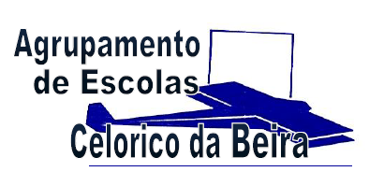
Projeto Semear o Boccia nas Escolas
Ficha de Inscrição

Ação Semear o Boccia nas Escolas Data e Local: Pedrouços, 21 de Dezembro 2017
Nome______________________ ___
Data Nascimento __________________________ Nacionalidade ____________________________
Morada _________________________________________________________________________
Cód. Postal ______________________________ Localidade _______________________________
Telemóvel _____________________________ E-mail ____________________________________
Agrupamento de Escolas onde exerce funções: _______________________________________
Grupo de recrutamento a que pertence: ____________________________________________
Objectivos que pretende atingir com esta formação:
Iniciação da modalidade em área de interesse ou profissional

Aperfeiçoamento da modalidade em área de interesse ou profissional

Currículo

Outro. Qual? ________________________________________________________________

Qual o número aproximado de pessoas que beneficiarão, direta e indiretamente, da sua formação?
Público-alvo por limitação funcional |  | Sexo Masculino | Sexo Feminino
Com Deficiência | Paralisia Cerebral, outra neuro-motora
Com Deficiência | Outras deficiências
Sem deficiência
Totais

NOTA: Esta formação será certificada para professores como Ação de Curta Duração, pelo Centro de Formação Maia - Trofa.
Caso tenha Título de Treinadores de Boccia e/ou de Treinador de Desporto Adaptado, indique-nos, por favor:
NIF________________ N.º Cédula ________________ Curso______________________________

